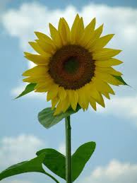

Milá maminko,

Přeju ti všechno nejlepší k svátku,

Mám tě moc rád,v životě ať máš mraky štěstí,

Úsměv stále na tváři a spokojený život.

Tvůj Páťa